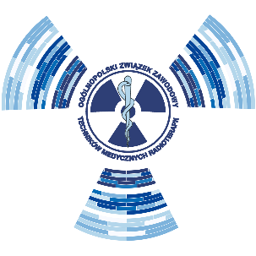


Regionalno - Ośrodkowe Koło Ogólnopolskiego Związku Zawodowego
Techników Medycznych Radioterapii w Kielcach

wraz ze

Świętokrzyskim Centrum Onkologii
zapraszają na
XIX Konferencję dla Elektroradiologów
Temat XIX edycji :

,,Interdyscyplinarność- złoty klucz do skutecznego kompleksowego leczenia onkologicznego w Świętokrzyskim Centrum Onkologii ”

Konferencja odbędzie się w dniach 16 - 18 kwietnia 2026r. w Hotelu Grand w Kielcach ul. Sienkiewicza 78

Opłata za konferencję:
1) dla członków OZZTMR opłata rejestracyjna wynosi 400,00zł.
- Członek OZZTMR pokrywa koszty zakwaterowania i podróży.
- OZZTMR ma zarezerwowane dla swoich członków noclegi w Grand Hotelu w Kielcach ul. Sienkiewicza 78 15.04.2026r. w cenie 190,00 zł za osobę/dobę w pokoju dwuosobowym (w cenę wliczone jest śniadanie).
2) dla osób niezrzeszonych w OZZTMR wynosi 800,00 zł.
- Cena obejmuje wykłady, warsztaty oraz certyfikat ukończenia konferencji.
- Zakwaterowanie oraz opłata za nocleg i dojazd we własnym zakresie.
3) na podstawie Rozporządzenia Ministra Zdrowia z dnia 19 kwietnia 2024r. w sprawie ustawicznego rozwoju
zawodowego osób wykonujących niektóre zawody medyczne, za udział w Seminarium będą przyznawane punkty
edukacyjne.
Zgłoszenia prosimy wypełniać drukowanymi literami (nowe druki dostępne są na stronie ozztmr.pl w zakładce
„Do pobrania” i wysyłać na adres pocztowy: Zarząd Krajowy OZZTMR, ul. Wyzwolenia18, Bielsko-Biała lub na
adres e-mail: ozztmr.zk@gmail.com (skan dokumentu) do dnia 10.03.2026r.. Wpłaty za uczestnictwo należy
kierować na konto OZZTMR podane na stronie www.ozztmr.pl do dnia 20.03.2026 r. z dopiskiem „opłata
Kielce kwiecień 2026”.
UWAGA: liczba miejsc ograniczona, decyduje kolejność zgłoszeń.

W razie jakichkolwiek pytań prosimy o kontakt z Joanną Gruszczyk nr tel : 601 596 576 oraz o zapoznanie się z informacją
zawartą w regulaminie konferencji dostępnym na stronie www.ozztmr.pl

Zapraszamy serdecznie Organizatorzy

